**UNICESUMAR**

**ENGENHARIA DE SOFTWARE**

**JOÃO BARROS GUATURA DA COSTA**

**MÁQUINA VIRTUAL KALI E**

**WEB GOAT**

**CURITIBA**

**2023**

**JOÃO BARROS GUATURA DA COSTA**

**MÁQUINA VIRTUAL KALI E**

**WEB GOAT**

Estudo dirigido apresentado à disciplina de Desafio Profissional, do Curso de Engenharia de Software da Faculdade Unicesumar.

Orientadora: Profª Ana Paula Costacurta

**CURITIBA**

**2023**

**SUMÁRIO**

**1 INTRODUÇÃO** 04

**2 MÁQUINA VIRTUAL E OBJETIVOS** 04

**3 CONCLUSÃO** 05

**REFERÊNCIAS** 05

1. **INTRODUÇÃO**

O trabalho tinha objetivo em instalar uma máquina virtual e nele inserir a imagem do programa Kali, que é um tipo de Linux, e dentro do Kali utilizar de comandos no terminal para fazer a instalação do WebGoat. No WebGoat podemos encontrar várias atividades que mostram como é a visão de quem está sendo atacado e de quem está atacando, este com o WebWolf.

Atividades da introdução:

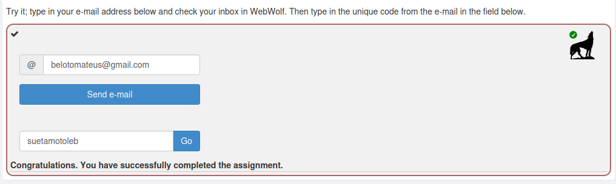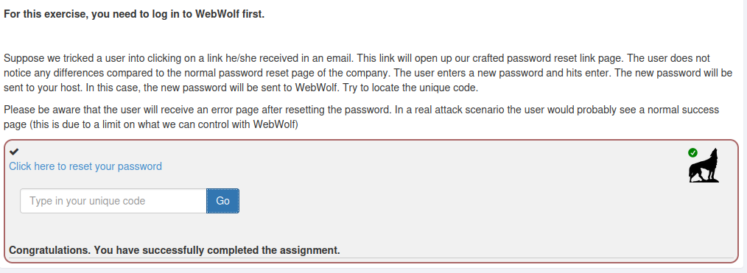

1. **MÁQUINA VIRTUAL E OBJETIVOS**

Na próxima parte do trabalho o exercício que deverá ser feito é o (A3) Injection, ele contendo 13 páginas de exercícios, dentro da máquina virtual, uma vez que utilizando o WebGoat a máquina fica exposta à ataques.

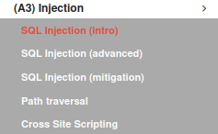

1. **CONCLUSÃO**

Com o trabalho podemos concluir que o uso desse tipo de software é benéfico para a área de tecnologia uma vez que ajuda os desenvolvedores a entenderem como as invasões e ataques funcionam, assim podendo tomar medidas contra qualquer tipo de brecha no sistema.

**REFERÊNCIAS**

PEREIRA, F. “Programas Seguros: Vulnerabilidades comuns e cuidados no desenvolvimento”. Disponível em:. Acesso em: 07 janeiro 2010.

.